Приложения
Приложение 1
Заявка
- Бахарева Зоя Анатольевна
- Учитель начальных классов, 1 кв.категория, стаж работы – 33 года
- Муниципальное казённое общеобразовательное учреждение Баженовская средняя общеобразовательная школа
- Телефон ОУ- 8 -343 (62) -344- 38, bajenovoscool@mail.ru
- Урок окружающего мира «Поговорим о вредных привычках».
- Урок предназначен для учащихся 4 класса
- УМК Начальная школа XXI века
Приложение 2
Технологическая карта урока

Технологическая карта конструирования урока
в системно - деятельностном подходе
Бахарева Зоя Анатольевна
Муниципальное казённое общеобразовательное учреждение
Баженовская средняя общеобразовательная школа

Предмет, класс, УМК |  |  | Окружающий мир, 4 класс, УМК Начальная школа XXI века
Тема урока,  № урока по теме |  |  | «Поговорим о вредных привычках»,  № урока 22
Цель урока |  |  | Продолжить формирование ответственного отношения к своему здоровью.
Планируемые результаты обучения |  |  | Личностные:  Мотивационная основа учебной деятельности, включающая учебно-познавательные мотивы  Предметные:  Закрепление знаний о разрушительном действии на организм вредных привычек; научатся соблюдать правила личной безопасности и безопасности окружающих  Метапредметные:  Коммуникативные: оформлять свои мысли в устной и письменной речи с учетом своих учебных и жизненных речевых ситуаций.  Регулятивные: определять цель учебной деятельности самостоятельно.  Познавательные: самостоятельно предполагать, какая дополнительная информация будет нужна для изучения незнакомого материала;  отбирать необходимые источники информации среди предложенных учителем словарей, энциклопедий, справочников.
Вид используемых на уроке средств обучения и оборудование |  |  | Ноутбук, проектор, экран.  Для учащихся: словари, фломастеры (2 пачки), изображения кораблей, флаги; вырезанные из бумаги изображения чёрных туч с названием темы занятия (1); с высказыванием о наркомании (2), изображения молний (16) , парусов (2), камней (16), капель дождя (16);  Для учителя: жетоны, листы формата А4 для названия кораблей, карандашный клей (2), двусторонний скотч (2),ножницы (2).
Этап 1.
Организационный. Мотивация (самоопределение) к учебной деятельности
Задачи |  |  | Формирование познавательного интереса к здоровому образу жизни.  Актуализация требования к обучающемуся со стороны учебной деятельности («надо»).  Создать условия для возникновения потребности включения в учебную деятельность («хочу»).  Установить рамки своего знания и незнания («могу»)
Длительность этапа |  |  | 1-2 мин
Методы и приемы работы |  |  | Психологическая, практическая подготовка учащихся к учебной работе.  Связь учебного материала с жизненными реалиями, показ его практического значения.
Деятельность учащихся |  |  | Планирование учебного сотрудничества с учителем и со сверстниками
Деятельность преподавателя |  |  | Приветствие.  Кто здоровье бережёт,  Тот мало болеет,  Не лежит он весь в компрессах,  Сам себя жалея.  Будет точно он здоров,  Кто сейчас за мной пойдёт  И друзей всех за собою  В Страну здоровья поведёт.  Учитель предлагает посмотреть и проанализировать сюжет из мультфильма «Ну, погоди!» (эпизод, где курит волк).  - Почему Волку стало плохо?  - Как он стал себя чувствовать?  - Понятно, что Волк отравился, но почему же закашлялся Зайчик, ведь он совсем не курил?  - Куда попадает дым при вдохе?  - Такой дым полезен человеку?  - К чему же приводит курение?  - Какие ещё привычки вредят здоровью?  - Итак, что же разрушительно действует на наш организм?  -Сформулируйте тему и цели урока.  Сегодня на уроке мы будем говорить о вредных привычках и о том, какой вред они приносят здоровью человека.
Формируемые УУД |  |  | Коммуникативные УУД: планирование учебного сотрудничества с учителем и со сверстниками, Регулятивные УУД: - волевая саморегуляция.
Этап 2
Обобщение и систематизация знаний и способов деятельности.
Эрудит – шоу «Морской бой»

Задачи | Формировать у учащихся способностей к рефлексии и реализации коррекционной нормы здорового образа жизни и выход из собственных затруднений в деятельности.  Выработать у учащихся негативное отношение к курению, алкоголизму, табакокурению, токсикомании.  Дать понять о последствиях употребления психоактивных веществ.  Воспитать умение прогнозировать результаты своего выбора.
Длительность этапа | 20-25 мин
Методы и приемы работы | Работа в группах. Класс делится на две команды: 1-ая команда – 4 человека, 2-ая команда 5 человек.  Частично- поисковый, работа со словарём, создание ситуации заинтересованности, фронтальный опрос.
Деятельность учащихся | Выбирают себе название и придумывают эмблему. Работают со словарями. Находят значение слов и зачитывают их.  Слушают собеседника и при необходимости вступают с ним в диалог.
Деятельность преподавателя | Вступительное слово.  - Представим, что наша жизнь – это море, полное неожиданностей, по которому мы плывём на роскошном корабле. На нём мы преодолеваем все рифы и штормы, то есть испытания судьбы, и добираемся до намеченной цели.  -Что такое рифы и штормы?  Откройте толковые словари, найдите значение данных слов.  - Сегодня предлагаю вам вступить в морской бой против наркомании на прочных и стойких кораблях. За каждое правильно выполненное задание, то есть за пройденную милю, командам будут выдаваться жетоны. По количеству набранных жетонов и будут выявлены победители.  - Я объявляю морской бой против наркотиков. И, как говорится: «Свистать всех наверх!» для начала каждой команде необходимо придумать и записать на листах формата А4 название своего корабля, а также нарисовать на флаге эмблему, связанную темой нашего урока. для выполнения задания отводится 2 минуты.
Формируемые УУД | Познавательные УУД:  выбирают себе название и придумывают эмблему; работают со словарями; находят значение слов.  Коммуникативные УУД:  постановка вопросов, инициативное сотрудничество;  слушают собеседника и при необходимости вступают с ним в диалог;  Зачитывают из словаря:  Риф (нидерл. rif — ребро) — подводное или надводное возвышение морского дна на мелководье.  Шторм — (англ. storm, нем. Sturm). На языке моряков самая сильная буря на море.  Регулятивные УУД:  волевая саморегуляция, контроль в форме сличения способа действия и его результата с заданным эталоном;  принимать и сохранять учебную задачу.
1-ый конкурс «Морской волк»
Деятельность учащихся | Участвуют в беседе при составлении высказываний. Анализируют услышанную информацию.  Воспринимают на слух ответы товарищей в группе.  Контролируют правильность ответов
Деятельность преподавателя | - Проверим, сможете провести свой корабль без повреждений через любые препятствия, то есть можно ли вас назвать морскими волками. Для выполнения этого задания вам необходимо из конвертиков достать карточки со словами для составления высказывания о наркомании. Какая команда быстрее составит высказывание и наклеит его на тучку над своим кораблём, та и победила. Она проходит одну милю, то есть получает жетон.  (смотреть приложение №1)
Формируемые УУД | Познавательные УУД:  участвуют в беседе при составлении высказываний; анализируют услышанную информацию.  Коммуникативные УУД:  воспринимают на слух ответы товарищей в группе.  Регулятивные УУД: контролируют правильность.
2-ой конкурс «Шторм»
Деятельность учащихся |  | Участвуют в беседе при составлении высказываний.  Анализируют услышанную информацию.  Воспринимают на слух ответы товарищей в группе  Контролируют правильность ответов
Деятельность преподавателя |  | - Внимание! Приближается шторм! Это набирает силу страшная болезнь – наркомания, которая всё больше овладевает человеком с каждым случаем употребления дурманящих, ядовитых веществ – наркотиков. Вы знаете, что, однажды попробовав папиросы с наркотиками или специальные таблетки, слабые или очень любопытные люди вскоре переходят к употреблению более сильных наркотических веществ. И поэтому над нашими кораблями начинает накрапывать дождик, который заражён этими наркотическими веществами. Конечно, я не имею в виду самые распространенные и разрешенные наркотики – кофе, табак, алкоголь. Я сейчас говорю о других наркотических средствах, которые строго запрещены. А вы знаете, какие вещества употребляют в качестве наркотических?  (марихуана, кокаин, опиум, героин, маковая соломка и др.)  - Смотрите, гром и молнии разразили небо. Это сыплются на нашу голову причины, из-за которых люди начинают употреблять наркотики. Запишите их на молниях, озвучьте и повесьте на доску над своими кораблями. Таким образом, вы пройдете еще одну милю. Команда, которая напишет больше причин за одну минуту, получит жетон.(приложение №2)
Формируемые УУД |  | Познавательные УУД:  участвуют в беседе при составлении высказываний;  анализируют услышанную информацию.  Коммуникативные УУД:  воспринимают на слух ответы товарищей в группе  Регулятивные УУД:  контролируют правильность ответов
3-й конкурс «Рифы»
Деятельность учащихся |  |  |  | Осуществляют анализ последствий употребления наркотических веществ.  Осознанно и произвольно строят своё высказывание в устной и письменной форме.  Планируют своё действие в соответствии с поставленной задачей и условиями её реализации
Деятельность преподавателя |  |  |  | - Оправдание себе всегда можно найти. Но употребление наркотиков неизбежно ведёт к последствиям, о которых никогда не стоит забывать. Ваши корабли подошли к рифам. Чтобы их обойти, нужно на камнях написать последствия употребления наркотиков и «расставить» их около своих кораблей. На выполнение этого задания вам даётся одна минута. Команда, которая запишет большее количество последствий употребления наркотических веществ, получит жетон. Приступаем к выполнению задания.  (Приложение №3).
Формируемые УУД |  |  |  | Познавательные УУД:  осуществляют анализ последствий употребления наркотических веществ.  Коммуникативные УУД:  осознанно и произвольно строят своё высказывание в устной и письменной форме.  Регулятивные УУД:  планируют своё действие в соответствии с поставленной задачей и условиями её реализации
4-й конкурс «Попутный ветер»
Деятельность учащихся |  |  |  |  | Участвуют в беседе при составлении высказываний.  Анализируют услышанную информацию.  Осознанно и произвольно строят своё высказывание в устной и письменной форме.  Принимают и сохраняют учебную задачу, осуществляют взаимоконтроль; адекватно воспринимают оценку учителя.
Деятельность преподавателя |  |  |  |  | Закончился шторм, вы благополучно обошли рифы. Подул попутный ветер. А чтобы сильнее раздувались паруса и вы быстро прошли мили до гавани, нужно на стикерах записать , чем можно заменить желание попробовать наркотик. На выполнение задания даётся одна минута. Жетон получит та команда, которая предложит больше решений.
Формируемые УУД |  |  |  |  | Познавательные УУД:  участвуют в беседе при составлении высказываний;  анализируют услышанную информацию.  Коммуникативные УУД:  осознанно и произвольно строят своё высказывание в устной и письменной форме.  Регулятивные УУД:  Принимают и сохраняют учебную задачу, осуществляют взаимоконтроль; адекватно воспринимают оценку учителя.
5-й конкурс «Порт»
Деятельность учащихся |  |  |  |  |  | Участвуют в беседе при составлении высказываний.  Анализируют услышанную информацию.  Осознанно и произвольно строят своё высказывание в устной форме.  Принимают и сохраняют учебную задачу, осуществляют взаимоконтроль;  адекватно воспринимают оценку учителя.
Деятельность преподавателя |  |  |  |  |  | - Мы прибыли в порт, где вам необходимо выполнить последнее задание. За него вы также получите жетоны. По мнению самих наркоманов, основные причины, по которым люди начинают употреблять наркотики – это любопытство и давление со стороны сверстников. Поэтому необходимо уметь правильно сказать «Нет» тому, кто предлагает попробовать психотропные вещества. Существует несколько способов отказа от наркотиков: это отказ-обещание, отказ-соглашение, отказ-альтернатива, отказ-отрицание. Рассмотрите и разыграйте ситуации по теме.  ( Каждая команда получает по две ситуации). (Приложение №4).  Для подготовки вам даётся 3 минуты.
Формируемые УУД |  |  |  |  |  | Познавательные УУД:  участвуют в беседе при составлении высказываний;  анализируют услышанную информацию.  Коммуникативные УУД:  осознанно и произвольно строят своё высказывание в устной форме.  Регулятивные УУД:  принимают и сохраняют учебную задачу, осуществляют взаимоконтроль;  адекватно воспринимают оценку учителя.
Этап 3
Итоги урока.
Задачи |  |  | Оценивание учащимися собственной деятельности, фиксация затруднений на уроке как направления будущей учебной деятельности.
Длительность этапа |  |  | 7-8 мин
Методы и приемы работы |  |  | Выводы и предложения по поводу достижения цели;  Само- и взаимоконтроль;  Рефлексивная деятельность
Деятельность учащихся |  |  | Оценка процесса и результатов деятельности  умение выражать свои мысли, оценивание качества своей и общей учебной деятельности  волевая саморегуляция, осознание того, что уже усвоено и что ещё подлежит усвоению
Деятельность преподавателя |  |  | Я надеюсь, вы поняли, что никакой смелости нет в том, чтобы попробовать наркотики. А вот если человек сумел отказаться от них, у него действительно есть смелость и сила воли.  - Что полезного и интересного вы узнали на занятии?  Какой можно сделать вывод?  Мы советуем:  *Вредные привычки, которые прилипают, притягивают, пристают к молодым людям, становятся впоследствии причиной многих недоразумений, недугов, неприятностей. Полюбите себя: свой Мозг, свою Печень, свое Сердце – они живые, они страдают, болеют, задыхаются!!! Давайте не будем рабами вредных привычек!
Формируемые УУД |  |  | Познавательные УУД:  оценивают процесс и результаты своей деятельности;  Коммуникативные УУД:  умение выражать свои мысли, оценивание качества своей и общей учебной деятельности;  Регулятивные УУД:  волевая саморегуляция, осознание того, что уже усвоено и что ещё подлежит усвоению.
Этап 4. Рефлексия.
Итоговый контроль, подведение итогов |  |  | Сейчас вам предлагается написать синквейн на основе материала урока.  Синквейн – это пятистрочная строфа.  1-я строка – 1 – 2 ключевых слова, определяющее содержание синквейна;  2-я строка – свойство этого объекта или 2 прилагательных, характеризующих данное понятие;  3-я строка – три глагола, или действие в рамках заданной темы;  4-я строка – короткое предложение, суть темы или отношение к ней;  5-я строка – синоним ключевого слова (существительное) или резюме.  Вывод: мне очень хочется, чтобы вы по-новому взглянули на себя, свой организм, который столь совершенен и уникален, чтобы еще больше ценили драгоценный дар жизни и вели здоровый образ жизни.
Формируемые УУД |  |  | Дети строят своё высказывание синквейн в письменной форме:  Здоровье  Крепкое, оригинальное  Заболевает, лечится, выздоравливает  Состояние физического, душевного и социального благополучия  Отсутствие недуга, болезни.
Этап 5. Домашнее задание
По выбору. |  |  | 1. Сочинить сказку «Путешествие в страну вредных привычек».  2.Рисунок «Вредные привычки».  3.Чтение по учебнику с.74-75.

Приложение №1.
«Наркомания – это многолетнее наслаждение смертью» (Ф.Мориак)
« Наркотики хороши, чтобы убежать от реальности, но реальность так богата, зачем от неё убегать?» (Дж.Чаплин)

Приложение №2.
Влияние фильмов, зарубежной музыки, средства массовой информации, конфликты с друзьями, отсутствие чёткой цели в жизни, любопытство, безделье, стрессы, семейные проблемы, желание не выделяться в компании, желание казаться взрослым. Устранить боль, легче заснуть, взбодрить себя,
Приложение №3.
У наркомана изменяется сознание и разрушается организм; изменяются взаимоотношения с родными, близкими, друзьями; теряется смысл жизни. Замедляется развитие человека как личности: у наркомана нет стимула, низкая самооценка, слабый самоконтроль и интеллект. Человек деградирует как личность, им владеют чувство вины, депрессия, нередко – желание уйти из жизни. Часто наркоманы совершают преступления, чтобы найти деньги на наркотики, за что подвергаются уголовному наказанию. Употребление наркотиков может привести к заболеванию СПИДом, раком легких, к атрофии мозга, эпилепсии, психозам; наркотики способствуют разрушению крови, к тому же, всегда существует риск смерти от передозировки.
Приложение №4.
Ситуации для команды №1.
- – Давайте пойдём сегодня ко мне домой, я вас кое-чем угощу.
- Давайте сходим в другой раз, у меня завтра контрольная работа за четверть, мне надо вечером подготовиться.

- – Поехали ко мне на выходные дни на дачу, там будет много друзей.
- Когда-нибудь в другой раз.

Ситуации для команды №2.
- – Девчонки, пошли на дискотеку, там продают «улётные таблетки».
- Нет, спасибо, я хочу создать здоровую семью, я хочу быть здоровой.
2. – сегодня вечером приходите во двор, покурим.
- Нет, спасибо, у меня на это аллергическая реакция. Давайте, лучше сходим в кино.

Капельки дождя
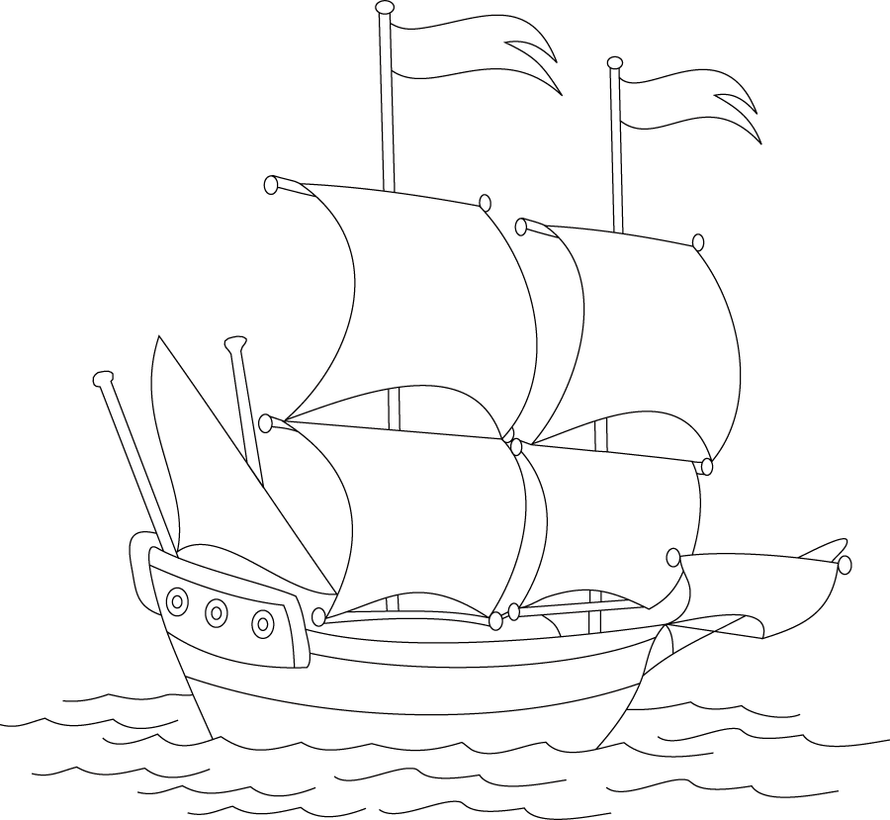

Флаги на корабли
Жетоны
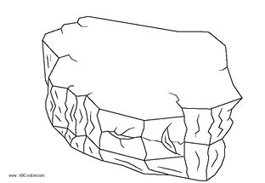
Камни

Приложение 3
Самоанализ урока
Урок построен в соответствии с ФГОС, в рамках системно - деятельностного подхода. Для достижения цели урока использовала технологию развития критического мышления и формирование познавательного интереса к здоровому образу жизни.
На уроке использовалась игра для активизации познавательной активности, повышения качества образования обучающихся. Были применены следующие формы познавательной деятельности: фронтальная, индивидуальная, групповая, которые в ходе урока сменяли друг друга.
Урок старалась выстроить так, чтобы каждый ребенок почувствовал себя исследователем, чтобы в нем раскрылись все таланты и способности, данные ему от природы.
На первом этапе урока (мотивации знаний обучающихся) был просмотрен сюжет из мультфильма «Ну погоди», проанализировав его и выявили о пагубном воздействии вредных привычек на организм человека, старалась создать условия для мотивации. Этот этап, хотя и был непродолжительным, но позволил быстро включить обучающихся в ход урока, активизировать познавательную деятельность.
Второй этап целеполагание. Тему и задачи урока обучающиеся определили самостоятельно, исходя из соответствующей проблемной ситуации.
На основном этапе - обобщение и систематизация знаний и способов деятельности использовался метод наглядности (демонстрация слайдов, раздаточный материал) и фронтальная беседа, были созданы проблемные ситуации, которые стимулировали самостоятельность мышления и творческую активность обучающихся. В процессе урока ученики самостоятельно, используя рисунки, делали записи, создавали проект своей работы, давали ответ, как правильно действовать в сложившейся ситуации. За свою работу получали жетоны.
На уроке дети работали в группах, а это одна из необходимых форм системно-деятельностного подхода, именно в такой работе развиваются такие базовые качества личности, как, рефлексивность, коммуникативность, самостоятельность, толерантность, ответственность за собственный выбор и результаты своей деятельности. Работа в группах позволила организовать самостоятельное получение новых знаний, используя страницы учебника.
Содержание учебного материала и виды работы, используемые на уроке, были направлены на поддержание познавательной активности обучающихся на протяжении всего урока. Знания не давались в готовом виде. Обучающиеся сначала высказывали свои предположения, а затем, путём осмысленного чтения текста проверяли свои предположения и делали соответствующие выводы. Презентация сопровождала каждый этап урока, активизируя внимание ребят. Была проведена словарная работа. Обучающиеся работали с толковым словарем.
Завершающим этапом была оценка результатов урока, подведение итогов, выставление отметок.
Учебный материал урока соответствовал принципу научности, доступности и был посилен для учеников четвёртого класса. Учебная информация была привлекательна для детей.
На уроке старалась создать ситуацию психологического комфорта для детей, когда каждый ребенок успешен в своем мнении и не боится высказаться. Учебное время на уроке использовалось эффективно, запланированный объём урока выполнен. Интенсивность урока была оптимальной с учётом физических и психологических особенностей данного класса Этапы урока были тесно взаимосвязаны между собой, чередовались различные виды деятельности. Умственные действия опирались и подкреплялись практическими. Учебный материал на протяжении всего урока работал на организацию посильного поиска и исследования обучающихся, соответствовал их жизненному опыту.
По моему мнению, урок прошел успешно, реализованы все поставленные дидактические цели и задачи урока. Урок прошел на хорошем эмоциональном уровне: и обучающиеся, и учитель получили огромное удовольствие от общения.
Оцените урок по следующим критериям:
Критерий и разъяснение | Оценка
 | Низкая | Средняя | Высокая
- Целесообразность деятельности педагога и учащихся |  | +
- Результативность (направленность на формирование 3 групп результатов, осознанность достижения результата учащимися) |  |  | +
- Эффективность (выбор технологий и форм организации из соображений достижения результатов с наименьшими затратами ресурсов) |  | +
- Вариативность (направленность на достижение учащимися результатов разного уровня по их выбору) |  | +
- Содержательное наполнение (насколько содержание урока апеллирует к личному опыту учащихся и связано с актуальными для них проблемами из опыта человечества) |  | +
- Активность учащихся в направлении их самореализации |  |  | +
- Рефлексивность по отношению к результатам и приведшей к ним деятельности |  |  | +
- Уровень саморефлексии учителя по отношению к характеристикам урока |  | +

